
台南市女性權益促進會
102年度友善社會齊步走-性別議題溝通平台會議
一、前言
每個人出生第一個接觸，也是生活最久的環境是家，
但「我的家庭真可愛」變成某些人奢侈的夢想，
家庭關係真的可以好好修復嗎?

長大後接受教育的地方是校園，
隨著性別平等意識逐漸被重視，
在校園發生性別平等事件時，
修復式正義落實在校園的可能?
離開學校進入職場，保護自己免受性騷擾是必要的，
如果遭遇性騷擾，有哪些性騷擾防治的管道或方法?
歡迎您與我們一起營造友善社會的對話平台!
二、主辦單位：財團法人婦女權益促進基金會

三、承辦單位：台南市女性權益促進會
本活動由公益彩券回饋金補助辦理
四、時間：
場次 | 日期 | 時間 | 主題
第一場 | 102.08.01(四) | 09：00-12:30 | 「從家事調解看家庭關係修復」座談會
第二場 | 102.08.01(四) | 14：00-17:30 | 「修復式正義VS校園性別平等案件」座談會
第三場 | 102.08.02(五) | 09：00-12:30 | 「職場性騷擾防治現況與未來」座談會
五、地點：台南市五妃里活動中心１F會議室(台南市中西區南門路237巷10號)
六、會議流程：
第一場「從家事調解看家庭關係修復」座談會
時 間 | 流 程 | 人 員
08:30～09:00 | 報到 | 報到組人員
09:00～09:20 | 與會團體代表自我介紹 | 主持人：黃淑珠常務理事/  台南市女性權益促進會  各與會單位/承辦人
09:20～10:00 | CEDAW宣導及影片播放 | 臺南市女性權益促進會工作人員
10:00～11:30 | 「從家事調解  看家庭關係修復」 | 引言人：陳榮枝 副局長/  台南市政府社會局  與談人1：陳竹上助理教授/  高雄師範大學通識教育中心  與談人2：邱美月調解委員/  台南地方法院家事調解  與談人3：謝瑞龍庭長/  臺南地方法院少年及家事法庭
11:30～11:40 | 休息時間
11:40～12：30 | 雙向交流座談時間 | 引言人：陳榮枝 副局長/  台南市政府社會局  與談人1：陳竹上助理教授/  高雄師範大學通識教育中心  與談人2：邱美月調解委員/  台南地方法院家事調解  與談人3：謝瑞龍庭長/  臺南地方法院少年及家事法庭
第二場「修復式正義VS校園性別平等案件」座談會
時 間 | 流 程 | 人 員
14:00～14:20 | 報到 | 報到組人員
14:20～14:40 | 與會團體代表自我介紹 | 主持人：蔣月琴 理事/  台南市女性權益促進會  各與會單位/承辦人
14:40～15:00 | CEDAW宣導及影片播放 | 臺南市女性權益促進會工作人員
15:00～16:30 | 「修復式正義  VS校園性別平等案件」 | 引言人：邱美月祕書長/  台南市女性權益促進會  與談人1：呂蕙美主任/  台南市女性權益促進會  與談人2：金梅仙主任/  台南市學生輔導諮商中心  與談人3：蔡麗宜主任檢察官/  臺南地方法院檢察署
16:40～16:50 | 休息時間
16:50～17：30 | 雙向交流座談時間 | 引言人：邱美月祕書長/  台南市女性權益促進會  與談人1：呂蕙美主任/  台南市女性權益促進會  與談人2：金梅仙主任/  台南市學生輔導諮商中心  與談人3：蔡麗宜主任檢察官/  臺南地方法院檢察署
第三場「職場性騷擾防治現況與未來」座談會
時 間 | 流 程 | 人 員
08:30～09:00 | 報到 | 報到組人員
09:00～09:20 | 與會團體代表自我介紹 | 主持人：許金昭理事長/  台南市女性權益促進會  各與會單位/承辦人
09:20～10:00 | CEDAW宣導及影片播放 | 臺南市女性權益促進會工作人員
10:00～11:30 | 「職場性騷擾防治現況與未來」 | 引言人：呂蕙美主任/  台南市女性權益促進會  與談人1：陳雅芬科長/  台南市政府勞工局就業促進科  與談人2：邱美月祕書長/  台南市女性權益促進會  與談人3：陳琪苗律師/  台南地方法院家事調解委員
11:30～11:40 | 休息時間
11:40～12：30 | 雙向交流座談時間 | 引言人：呂蕙美主任/  台南市女性權益促進會  與談人1：陳雅芬科長/  台南市政府勞工局就業促進科與談人2：邱美月祕書長/  台南市女性權益促進會  與談人3：陳琪苗律師/  台南地方法院家事調解委員
周邊交通地圖指南
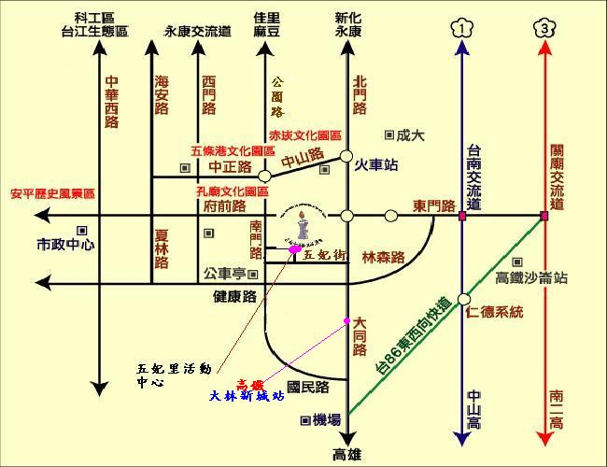
1.開車：中山高速公路→台南交流道（326km）→東門路、林森路交叉口左轉→林森路大同地下道→直行健康路、右轉南門路→右轉五妃街→左轉大象安親班旁巷子→本中心（全程約5.5公里）
2.公車：由火車站搭公車2、5號在健康路與南門路交叉口下車步行3分鐘
3.高鐵接駁車：搭乘高鐵-臺南市政府線至大林新城站下車，再轉搭計程車約8分鐘。
4.活動地點鄰近台南市中山國中

台南市女性權益促進會
102年度友善社會齊步走-性別議題溝通平台會議
【報名表】
所屬單位 |  |  |  | 電話
E-mail |  |  |  | 傳真
姓名(一) |  | 性別 | □男  □女 |  | 參加場次 | □第一場  □第二場  □第三場 |  | 用餐 | □葷  □素
職稱
姓名(二) |  | 性別 | □男  □女 |  | 參加場次 | □第一場  □第二場  □第三場 |  | 用餐 | □葷  □素
職稱
姓名(三) |  | 性別 | □男  □女 |  | 參加場次 | □第一場  □第二場  □第三場 |  | 用餐 | □葷  □素
職稱
報名注意事項：
1.本活動完全免費，填妥報名表後，可採傳真方式06-2149548或E-mail：liu19761123@gmail.com報名，傳送資料後請來電06-2149632向劉婷媖社工確認。
2.為響應政府環保政策，本會恕不提供紙杯，敬請攜帶環保杯及環保餐具。
3.為統計人數以利會前行政工作，請於102.07.25(四)下午6時前完成報名。
本表不敷使用時，請自行影印

